

**GUÍAS DE TRABAJO**

**PREKINDER PARA EL HOGAR**

**MATEMÁTICA**

**NOMBRE DEL NIÑO**

**__________________________________________________________**

Estas guías están disponibles para ser trabajadas por los niños y niñas de nivel prekínder, en sus hogares, lo ideal es que el trabajo sea orientado por sus padres. En lo posible utilizar lápiz grafito y lápices de colores cuando se requiera. Estas guías vienen de vuelta con el retorno a clases.

**Marca con una cruz el niño que se encuentra adelante de la niña.**

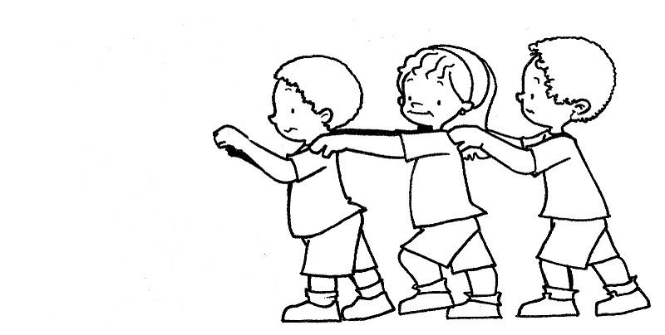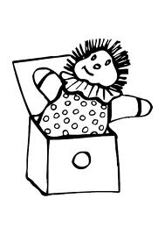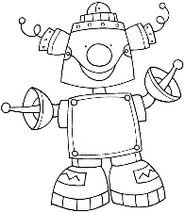

**Marca con una cruz (x) el juguete que se encuentra afuera de la caja.**

* **Marca con una cruz el niño que se encuentra más lejos del árbol.**

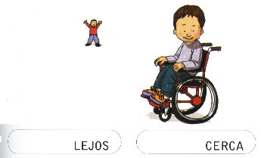

**Observa las imágenes e identifica el momento en que realizas cada una de las acciones y únelas con la tarjeta que corresponda: mañana-tarde-noche.**

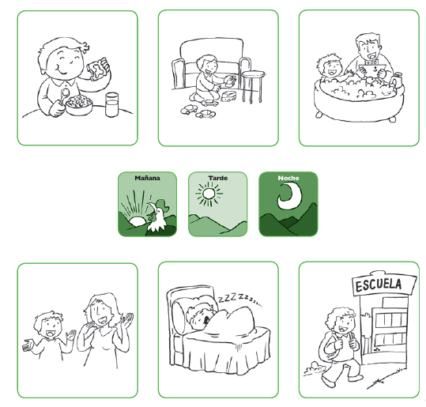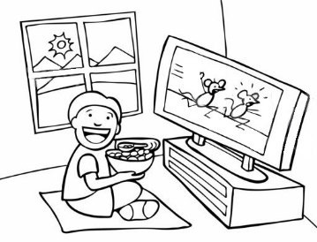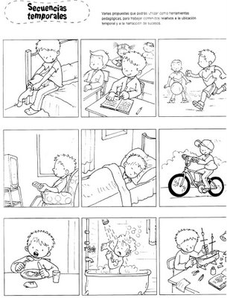

**Pinta el sol o la luna según corresponda a cada imagen.**

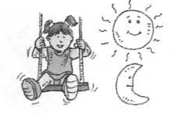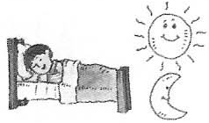

* **Colorea de rojo los círculos**

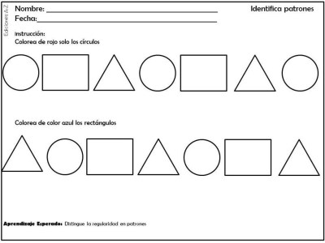

* **Colorea de azul los triángulos**
* **Colorea de color amarillo los cuadrados**

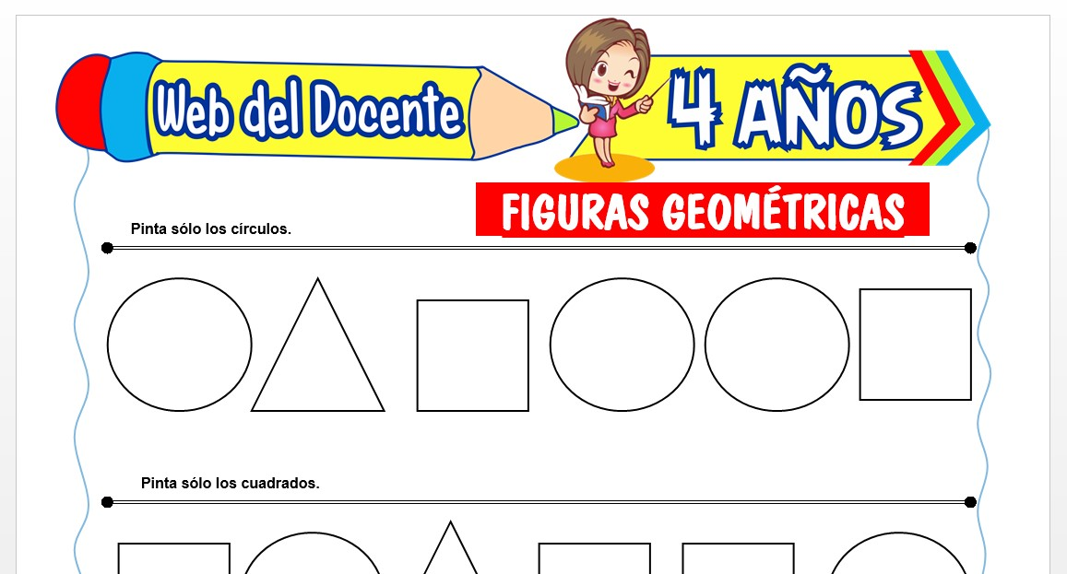

* **Colorea el círculo de color azul**



* **Recorta y pega objetos que se parecen a un círculo**
* **Rellena con papel rojo picado con tus dedos el triángulo**

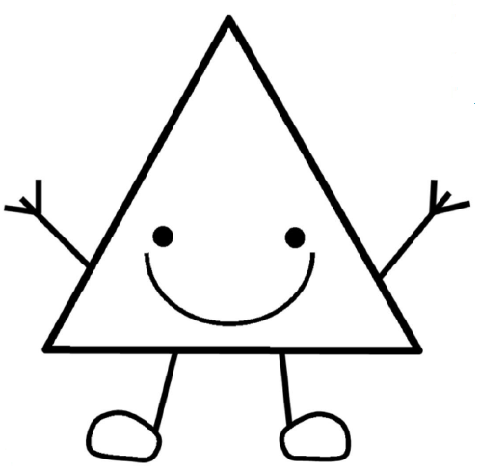

* **Dibuja muchos triángulos**
* **Rasca tiras de papel amarillo y decora el cuadrado.**
* **Encierra sólo los objetos que tienen la misma forma que el cuadrado.**

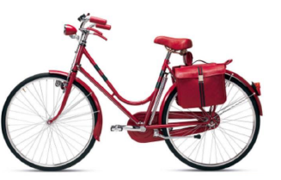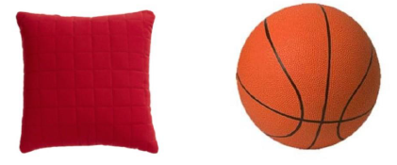

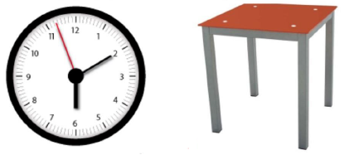

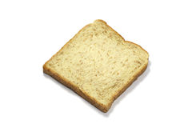

* **Colorea la figura que es igual al modelo**

**MODELO**



* 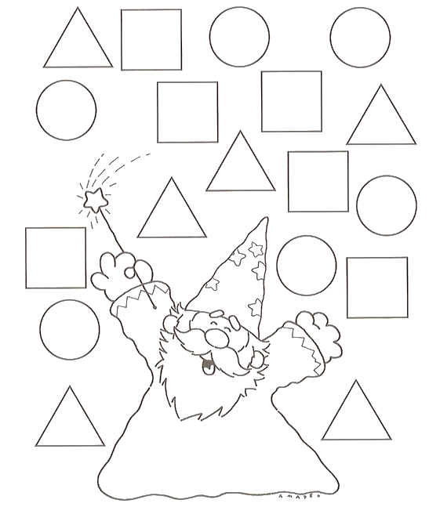**Pinta de color rojo los círculos, amarillo los cuadrados y azul los triángulos.**
* **Relaciona, une y colorea los dibujos**

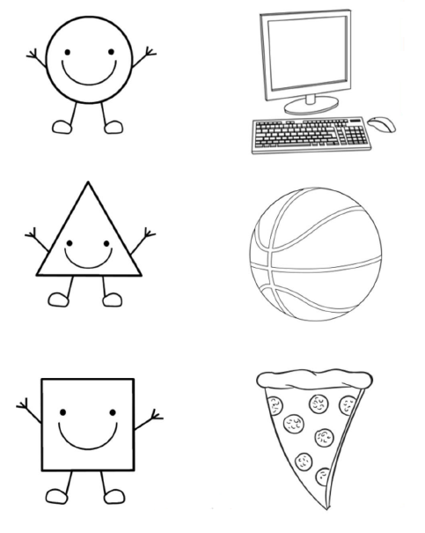

* **Colorea de color rojo con la mano que tú tomas el lápiz**

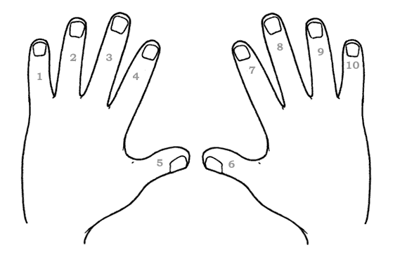

**MANO IZQUIERDA MANO DERECHA**

* **Sigue las instrucciones.**

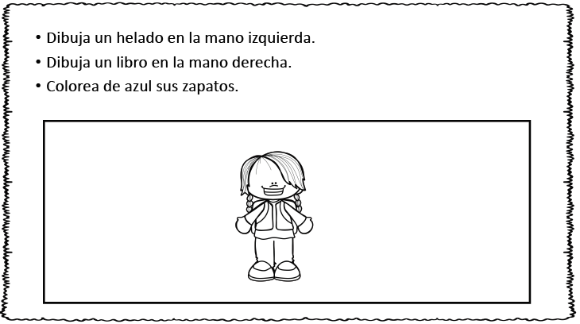

* 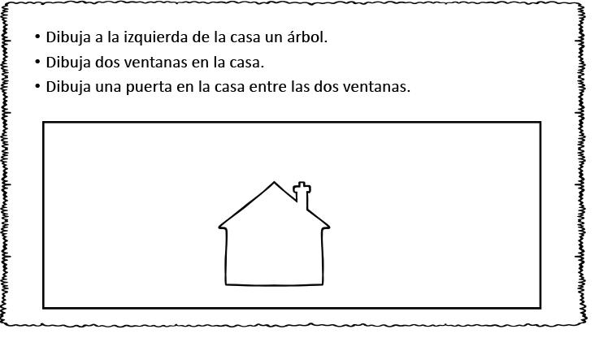**Sigue las instrucciones.**

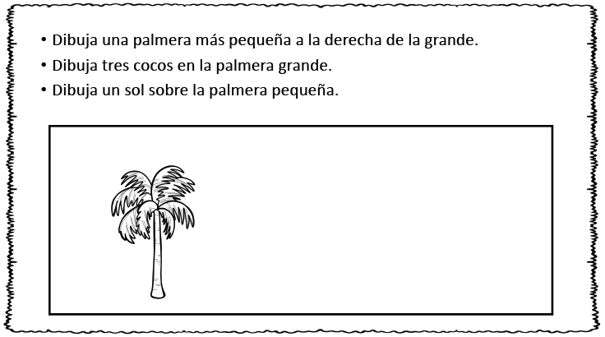

* **Pinta el frasco que tiene muchas bolitas y marca con X el frasco que tiene pocas bolitas.**

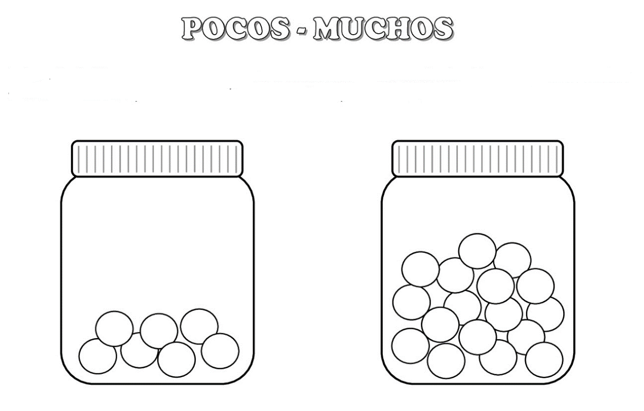

* **Pinta de color rojo las manzanas que están arriba y de color verde las que están abajo.**

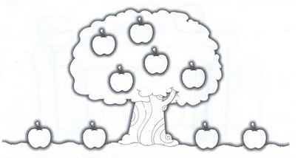

* **Pega papelitos en las flores grandes, dibuja puntitos en las flores medinas y pinta las flores pequeñas.**

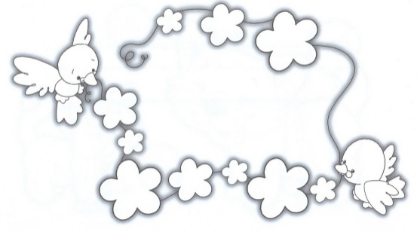

* **Pinta los floreros y encierra el que tiene más flores.**

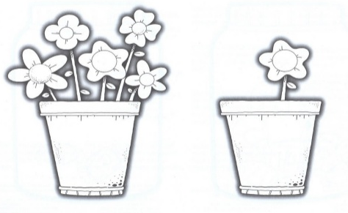

* 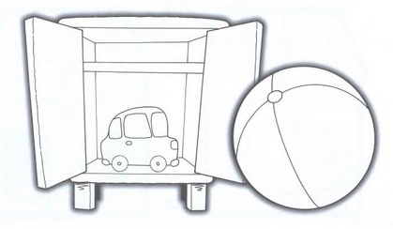**Rellena con papel picado el objeto que está fuera del armario y pinta el que está dentro del armario.**
* **Encierra las pelotas que están encima de la mesa y marca con una X las que están debajo de la mesa.**

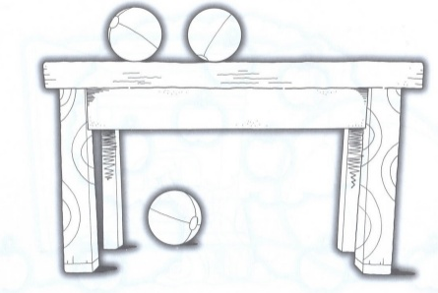

* 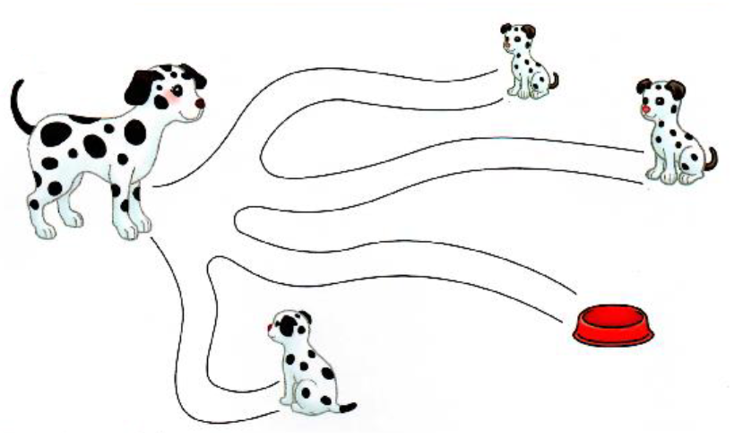**La perrita Luna necesita encontrar a sus cachorros. Traza con lápiz azul el camino donde está el cachorro más cerca de Luna, y con lápiz rojo el camino donde está el cachorro más lejos de Luna.**
* **Marca según corresponda**
* El perro está entre el hueso y el plato.

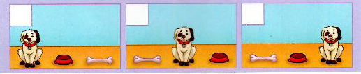

* **El niño está enfrente del televisor.**

